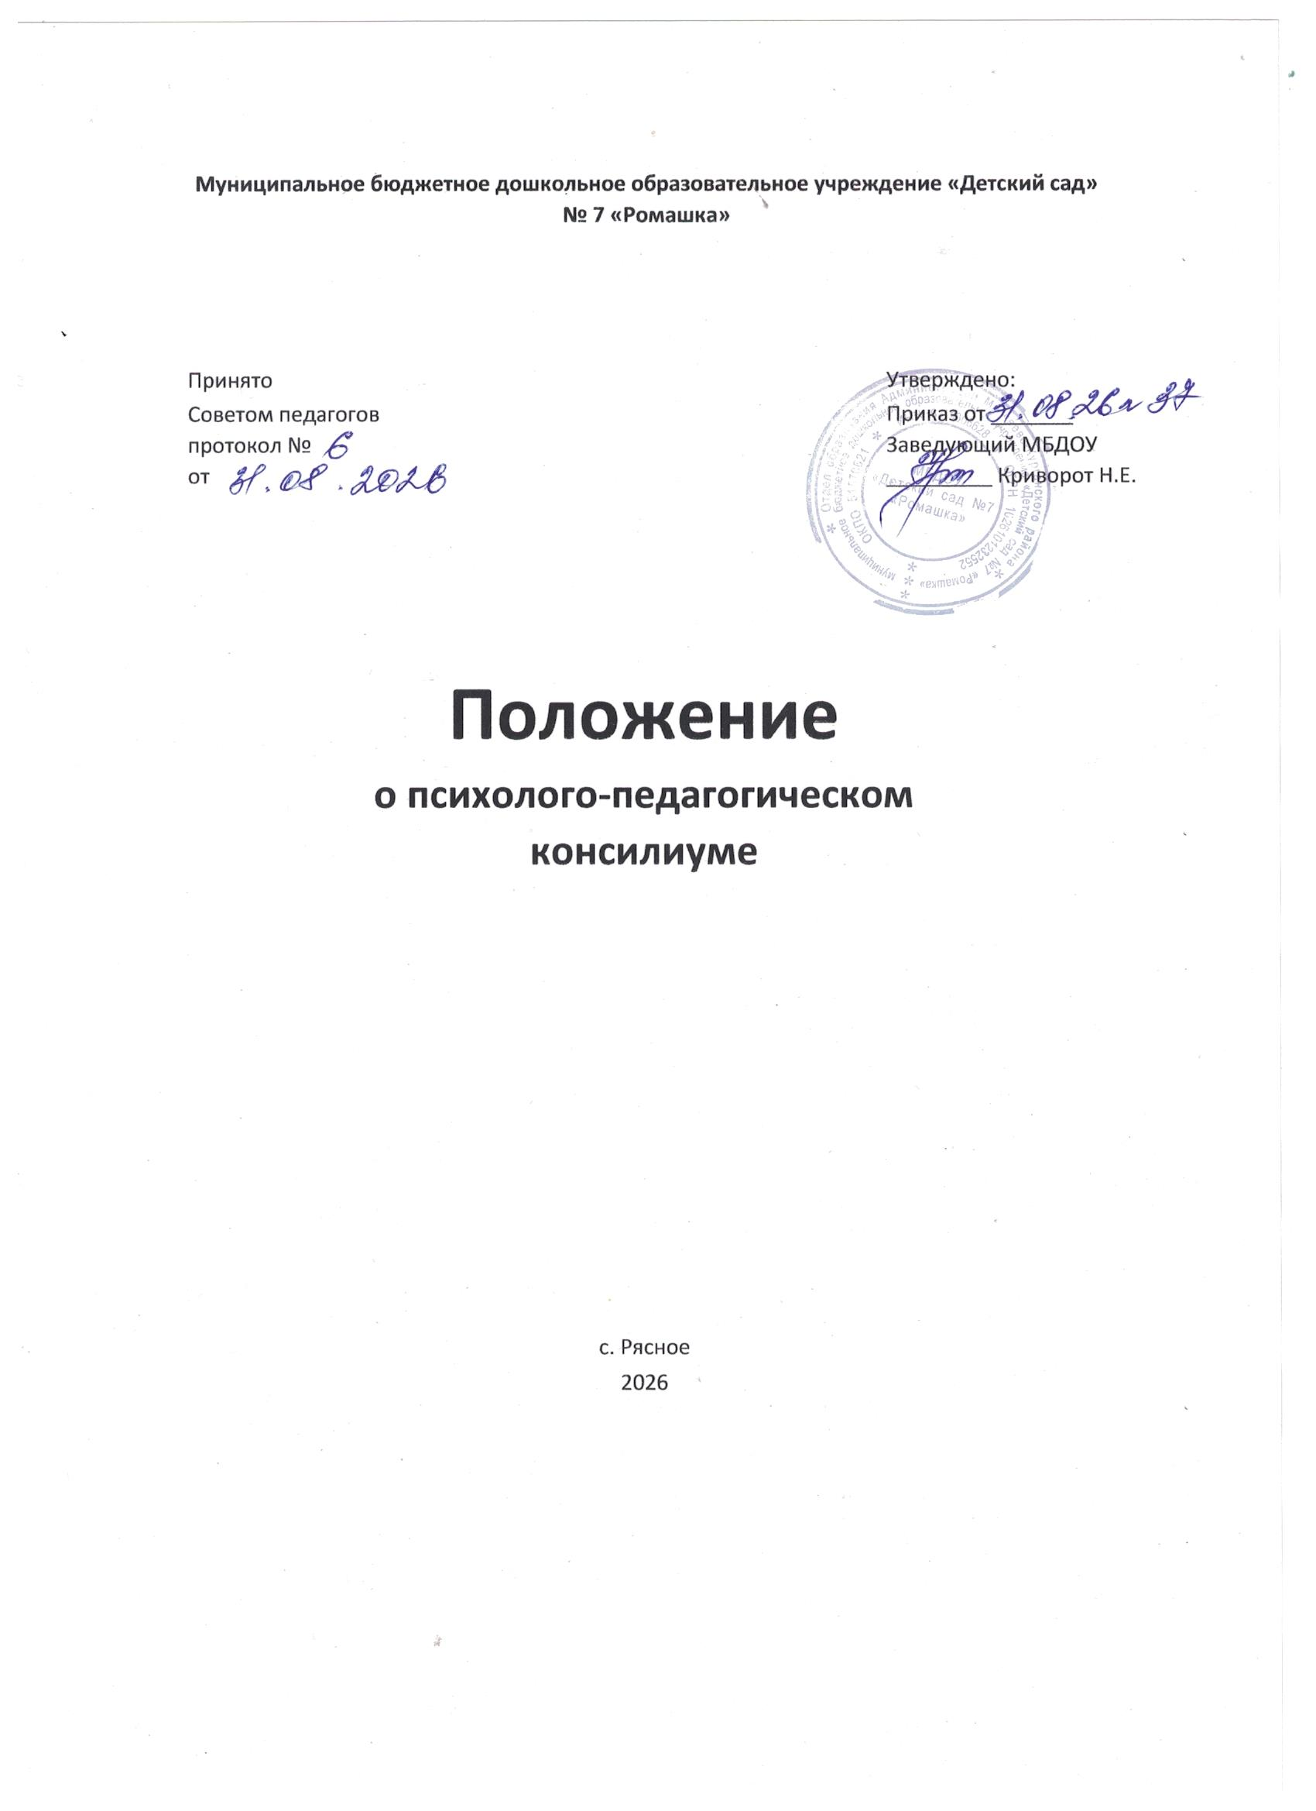

1. Общие положения
1.1. Психолого-педагогический консилиум (далее – ППк) является одной из форм взаимодействия руководящих и педагогических работников МБДОУ детского сада №7 «Ромашка» (далее – МБДОУ), с целью создания оптимальных условий обучения, развития, социализации и адаптации воспитанников посредством психолого-педагогического сопровождения.
1.2. Задачами ППк являются:
1.2.1. выявление трудностей в освоении образовательных программ, особенностей в развитии, социальной адаптации и поведении воспитанников для последующего принятия решений об организации психолого-педагогического сопровождения;
1.2.2. разработка рекомендаций по организации психолого-педагогического сопровождения воспитанников;
1.2.3. консультирование участников образовательных отношений по вопросам актуального психофизического состояния и возможностей воспитанников; содержания и оказания им психолого-педагогической помощи, создания специальных условий получения образования;
1.2.4. контроль за выполнением рекомендаций ППк.
2. Организация деятельности ППк
2.1. ППк создается на базе МБДОУ приказом руководителя МБДОУ.
Для организации деятельности ППк в МБДОУ оформляются:
приказ руководителя МБДОУ о создании ППк с утверждением состава ППк;
положение о ППк, утвержденное руководителем МБДОУ.

2.2. В ППк ведется документация.
Документация ППк хранится в методическом кабинете МБДОУ.
Приказ о создании ППк, Положение о ППк, график проведения плановых заседаний ППк на учебный год хранятся до замены новыми.
Журнал учета заседаний ППк, журнал регистрации коллегиальных заключений ППк и направлений воспитанников на ПМПК, протоколы заседаний ППк, карта развития воспитанника хранятся в течение срока пребывания воспитанника в МБДОУ и в течение 5 лет после его выбытия.

2.3. Общее руководство деятельностью ППк возлагается на руководителя МБДОУ.
2.4. Состав ППк: председатель ППк – руководитель МБДОУ, заместитель председателя ППк (определенный из числа членов ППк при необходимости), педагог-психолог, воспитатель, секретарь ППк (определенный из числа членов ППк).
2.5. Заседания ППк проводятся под руководством председателя ППк или лица, исполняющего его обязанности.
2.6. Ход заседания фиксируется в протоколе.
Протокол ППк оформляется не позднее пяти рабочих дней после проведения заседания и подписывается всеми участниками заседания ППк.
2.7. Коллегиальное решение ППк, содержащее обобщенную характеристику воспитанника и рекомендации по организации психолого-педагогического сопровождения, фиксируются в заключении. Заключение подписывается всеми членами ППк в день проведения заседания и содержит коллегиальный вывод с соответствующими рекомендациями, которые являются основанием для реализации психолого-педагогического сопровождения обследованного воспитанника.
Коллегиальное заключение ППк доводится до сведения родителей (законных представителей) в день проведения заседания.
В случае несогласия родителей (законных представителей) воспитанника с коллегиальным заключением ППк они выражают свое мнение в письменной форме в соответствующем разделе заключения ППк, а образовательный процесс осуществляется по ранее определенному маршруту в соответствии с соответствующим федеральным государственным образовательным стандартом дошкольного образования.
Коллегиальное заключение ППк доводится до сведения педагогических работников, работающих с обследованным воспитанником, и специалистов, участвующих в его психолого-педагогическом сопровождении, не позднее трех рабочих дней после проведения заседания.
2.8. При направлении воспитанника на психолого-медико-педагогическую комиссию (далее – ПМПК) оформляется Представление ППк на воспитанника.
3. Режим деятельности ППк
3.1. Периодичность проведения заседаний ППк определяется запросом МБДОУ на обследование и организацию комплексного сопровождения воспитанников и отражается в графике проведения заседаний.
3.2. Заседания ППк подразделяются на плановые и внеплановые.
3.3. Плановые заседания ППк проводятся в соответствии с графиком проведения, но не реже одного раза в полугодие, для оценки динамики обучения и коррекции для внесения (при необходимости) изменений и дополнений в рекомендации по организации психолого-педагогического сопровождения воспитанников.
3.4. Внеплановые заседания ППк проводятся при зачислении нового воспитанника, нуждающегося в психолого-педагогическом сопровождении; при отрицательной (положительной) динамике обучения и развития воспитанника; при возникновении новых обстоятельств, влияющих на обучение и развитие воспитанника в соответствии с запросами родителей (законных представителей) воспитанника, педагогических и руководящих работников МБДОУ; с целью решения конфликтных ситуаций и других случаях.
3.5. При проведении ППк учитываются результаты освоения содержания образовательной программы, комплексного обследования специалистами ППк, степень социализации и адаптации воспитанника.
На основании полученных данных разрабатываются рекомендации для участников образовательных отношений по организации психолого-педагогического сопровождения воспитанника.
3.6. Деятельность специалистов ППк осуществляется бесплатно.
3.7. Специалисты, включенные в состав ППк, выполняют работу в рамках основного рабочего времени, составляя индивидуальный план работы в соответствии с планом заседаний ППк, а также запросами участников образовательных отношений на обследование и организацию комплексного сопровождения обучающихся.
Специалистам ППк за увеличение объема работ устанавливается доплата, размер которой определяется МБДОУ самостоятельно в соответствии с Положением об оплате труда и Положением о порядке установления педагогическим работникам выплат стимулирующего характера за результативность, качество работы и эффективность деятельности.
4. Проведение обследования
4.1. Процедура и продолжительность обследования ППк определяются исходя из задач обследования, а также возрастных, психофизических и иных индивидуальных особенностей обследуемого воспитанника.
4.2. Обследование воспитанника специалистами ППк осуществляется по инициативе родителей (законных представителей) или сотрудников МБДОУ с письменного согласия родителей (законных представителей) (приложение 5).
4.3. Секретарь ППк по согласованию с председателем ППк заблаговременно информирует членов ППк о предстоящем заседании ППк, организует подготовку и проведение ППк.
4.4. На период подготовки к ППк и последующей реализации рекомендаций воспитаннику назначается ведущий специалист: воспитатель или другой специалист. Ведущий специалист представляет воспитанника на ППк и выходит с инициативой повторных обсуждений на ППк (при необходимости).
4.5. По данным обследования каждым специалистом составляется заключение и разрабатываются рекомендации.
На заседании ППк обсуждаются результаты обследования ребенка каждым специалистом, составляется коллегиальное заключение ППк.
4.6. Родители (законные представители) имеют право принимать участие в обсуждении результатов освоения содержания образовательной программы, комплексного обследования специалистами ППк, степени социализации и адаптации воспитанника.
5. Содержание рекомендаций ППк по организации психолого-педагогического сопровождения воспитанников
5.1. Рекомендации ППк по организации психолого-педагогического сопровождения воспитанников с ограниченными возможностями здоровья конкретизируют, дополняют рекомендации ПМПК и могут включать в том числе:
разработку адаптированной основной общеобразовательной программы;
разработку индивидуального учебного плана обучающегося;
адаптацию учебных и контрольно-измерительных материалов.
5.2. Рекомендации ППк по организации психолого-педагогического сопровождения воспитанника на основании медицинского заключения могут включать условия обучения, воспитания и развития, требующие организации обучения по индивидуальному учебному плану, учебному расписанию, медицинского сопровождения, в том числе:
дополнительный выходной день;
организация дополнительной двигательной нагрузки в течение дня/снижение двигательной нагрузки;
предоставление дополнительных перерывов для приема пищи, лекарств;
предоставление услуг ассистента (помощника), оказывающего воспитаннику необходимую техническую помощь;
другие условия психолого-педагогического сопровождения в рамках компетенции МБДОУ.
5.3. Рекомендации ППк по организации психолого-педагогического сопровождения воспитанника, испытывающего трудности в освоении основных общеобразовательных программ, развитии и социальной адаптации могут включать в том числе:
проведение групповых и (или) индивидуальных коррекционно-развивающих занятий с воспитанниками;
разработку индивидуального учебного плана воспитанника;
адаптацию учебных и контрольно-измерительных материалов;
профилактику асоциального (девиантного) поведения воспитанника;
другие условия психолого-педагогического сопровождения в рамках компетенции МБДОУ.
5.4. Рекомендации по организации психолого-педагогического сопровождения воспитанников реализуются на основании письменного согласия родителей (законных представителей).

